ZAPISNIK
41. sjednice Vijeća Mjesnog odbora Horvati – Srednjaci, održane 29. listopada 2024. u prostorijama Mjesnog odbora Horvati - Srednjaci, Horvaćanska cesta 54, s početkom u 17:30 sati.

NAZOČNI ČLANOVI VIJEĆA:, Goran Koić, Sven Nemet, Tomislav Nakić-Alfirević, Tibor Lugar, Paula Došen, Vladimir Morić, Marko Fuček, Ana Vasung

NENAZOČNI ČLANOVI VIJEĆA: Tatjana Jonjić

Predsjedava Tomislav Nakić-Alfirević, predsjednik Vijeća.
Zapisnik vodi: Ana Vasung, potpredsjednica Vijeća

Predsjednik konstatira da je nazočno 8 od ukupno 9 članova Vijeća, što znači da Vijeće može pravovaljano odlučivati, te otvara 41. sjednicu Vijeća Mjesnog odbora.
Vijeće jednoglasno bez izmjena prihvaća tekst Zapisnika 40. sjednice Vijeća, održane 12. rujna 2024.

Na prijedlog predsjednika Vijeće jednoglasno utvrđuje:

DNEVNI RED:

- Prijedlog odluke o izmjeni Poslovnika o radu Vijeća Mjesnog odbora Horvati-Srednjaci
- Prijedlog postave prometnog zrcala u Ulici braće Domany 4 istočno
- Prijedlog uspostave jednosmjernog prometa na dijelu parkirališta južno od Kikićeve 1-17
- Pitanja, prijedlozi i obavijesti

Ad. 1. Prijedlog odluke o izmjeni Poslovnika o radu Vijeća Mjesnog odbora Horvati-Srednjaci

Članovi Vijeća primili su materijal uz poziv.
Predsjednik usmeno informira nazočne o predmetu rasprave i odlučivanja.
U raspravi sudjeluju svi članovi Vijeća.
Nakon rasprave Vijeće sa 7 glasova ZA i 1 SUZDRŽAN donosi:

ODLUKU
o izmjeni Poslovnika o radu Vijeća Mjesnog odbora Horvati-Srednjaci

Članak 1.

U Poslovniku o radu Vijeća Mjesnog odbora Horvati-Srednjaci, donesenog na 23. sjednici, 17. travnja 2023., u članku 40. stavak 2. mijenja se i glasi:
„Poziv za sjednicu dostavlja se članovima Vijeća najkasnije tri dana prije održavanja sjednice, osim u slučajevima kada se odlučuje o izboru predsjednika i potpredsjednika Vijeća, mandatnim pitanjima, Financijskom planu, prioritetima za Plan komunalnih aktivnosti, Planu malih komunalnih akcija Mjesnog odbora i Planu potreba, kada se poziv za sjednicu dostavlja članovima Vijeća najkasnije sedam dana prije održavanja sjednice.

Članak 2.

Ova odluka stupa na snagu osmoga dana od dana objave na oglasnoj ploči u sjedištu Mjesnog odbora.

OBRAZLOŽENJE
Odluke o izmjeni Poslovnika o radu Vijeća Mjesnog odbora Horvati-Srednjaci

Na području Grada Zagreba osnivaju se gradske četvrti i mjesni odbori kao oblici mjesne samouprave putem kojih građani sudjeluju u odlučivanju o poslovima iz samoupravnog djelokruga i lokalnim poslovima koji neposredno i svakodnevno utječu na njihov život i rad.
Mjesni odbori imaju poslovnik, kojim u skladu sa zakonom, Statutom Grada Zagreba, Pravilima Mjesnog odbora, uređuju unutarnje ustrojstvo i način rada vijeća, a osobito konstituiranje Vijeća, početak mandata i obnašanje dužnosti člana vijeća, mirovanje i prestanak mandata člana Vijeća, izbor, razrješenje i pitanje povjerenja predsjedniku i potpredsjedniku vijeća, prava i dužnosti predsjednika, potpredsjednika i članova Vijeća te način njihova ostvarivanja, postupak donošenja akata Vijeća, sjednica Vijeća, radna tijela Vijeća, javnost rada Vijeća, postupak promjene Poslovnika o radu Vijeća i obavljanje stručnih, administrativnih i drugih poslova za Vijeće.
Vijeće Mjesnog odbora Horvati-Srednjaci donijelo je, na 23. sjednici, 17. travnja 2023. Poslovnik o radu Vijeća Mjesnog odbora Horvati-Srednjaci, koji je objavljen dana 19. travnja 2023. na oglasnoj ploči u sjedištu Mjesnog odbora i stupio na snagu osmoga dana od dana objave na oglasnoj ploči.
Gradski ured za unutarnju reviziju i kontrolu proveo je u prvom kvartalu 2024. godine reviziju rada službenika izvan radnog vremena, a što se odnosilo na rad službenika Područnih odsjeka Odjela za rad tijela mjesne samouprave kojima je u opisu poslova rad s tijelima mjesne samouprave. U okviru revizijskog izvješća izradio je tri preporuke, među kojima i preporuku da se izvrši izmjena Poslovnika o radu vijeća gradskih četvrti i vijeća mjesnih odbora na način da se propiše obveza da se pozivi za sjednice šalju najkasnije sedam dana prije sjednice te osigurati da su službenici koji trebaju prisustvovati sjednici pravovremeno, najmanje sedam dana prije sjednice, obaviješteni o datumu, satu početka i trajanju sjednice, što je sukladno Kolektivnom ugovoru i Zakonu o radu, budući da je kao najveća prepreka za sudjelovanje službenika na sjednicama, kao djelatnicima upravnog tijela nadležnog za poslove mjesne samouprave koji obavljaju stručne, administrativne, tehničke i druge poslove za Vijeće, prepoznat kratak rok za sazivanje sjednica. S obzirom da je trenutna obaveza u Poslovnicima o radu vijeća mjesnih odbora sazivanje svih sjednica najkasnije tri dana prije održavanja sjednice, bilo je potrebno uskladiti navedeni rok s važećim zakonskim propisima, odnosno na način da se poziv za sjednicu dostavlja članovima Vijeća najkasnije tri dana prije održavanja sjednice, osim u slučajevima kada se odlučuje o izboru predsjednika i potpredsjednika Vijeća, mandatnim pitanjima, Financijskom planu, prioritetima za Plan komunalnih aktivnosti, Planu malih komunalnih akcija Mjesnog odbora i Planu potreba, kada se poziv za sjednicu dostavlja članovima Vijeća najkasnije sedam dana prije održavanja sjednice.
Slijedom iznijetog, izvršena je predmetna izmjena Poslovnika o radu Vijeća Mjesnog odbora Horvati-Srednjaci, na način da je Vijeće Mjesnog odbora Horvati-Srednjaci donijelo, na 41. sjednici dana 29. listopada 2024. Odluku o izmjeni Poslovnika o radu Vijeća Mjesnog odbora Horvati-Srednjaci.
Člankom 28. stavkom 2. Poslovnika propisano da Vijeće odlukom mijenja i dopunjuje Pravila Mjesnog odbora i Poslovnik o radu Vijeća.
Člankom 74. stavkom 4. Poslovnika propisano je da ako je promjena Poslovnika potrebna radi usklađenja sa zakonom, Statutom Grada Zagreba i gradskim odlukama, prijedlog za promjenu Poslovnika mogu dati gradonačelnik i/ili predsjednik Vijeća.
Člankom 76. stavkom 2. Poslovnika propisano je da ako se Poslovnik mijenja i dopunjuje radi usklađivanja sa zakonom, Statutom Grada Zagreba ili gradskim odlukama ne provodi se prethodna rasprava.

Sukladno navedenom, temeljem članka 99. stavka 1. točke 6. Statuta Grada Zagreba (Službeni glasnik Grada Zagreba 23/16, 2/18, 23/18, 3/20, 3/21, 11/21-pročišćeni tekst i 16/22) Vijeće Mjesnog odbora Horvati-Srednjaci donijelo je na 41. sjednici 29. listopada 2024. Odluku o izmjeni Poslovnika o radu Vijeća Mjesnog odbora Horvati-Srednjaci , kao u prilogu, a koja stupa na snagu osmoga dana od dana objave na oglasnoj ploči u sjedištu Mjesnog odbora.

Ad. 2. Prijedlog postave prometnog zrcala u Ulici braće Domany 4 istočno
Članovi Vijeća primili su materijal uz poziv.
Predsjednik usmeno informira nazočne o predmetu rasprave i odlučivanja.
U raspravi sudjeluju svi članovi Vijeća.
Nakon rasprave Vijeće jednoglasno donosi:
Z A K LJ U Č A K
o postavi prometnog zrcala u Ulici braće Domany 4 istočno

- Vijeće Mjesnog odbora Horvati-Srednjaci razmatralo je prijedlog postave prometnog zrcala na izlasku iz garaže, sagrađene na k.č.br. 6051/3 k.o. Trešnjevka, u Ulici braće Domany istočno od kbr. 4.
- Vijeće je suglasno s predmetnim prijedlogom te predlaže postavu dva prometna zrcala na problematičnom križanju.
- Zaključak dostaviti Vijeću Gradske četvrti Trešnjevka – jug.

Izvadak iz Geoportala:
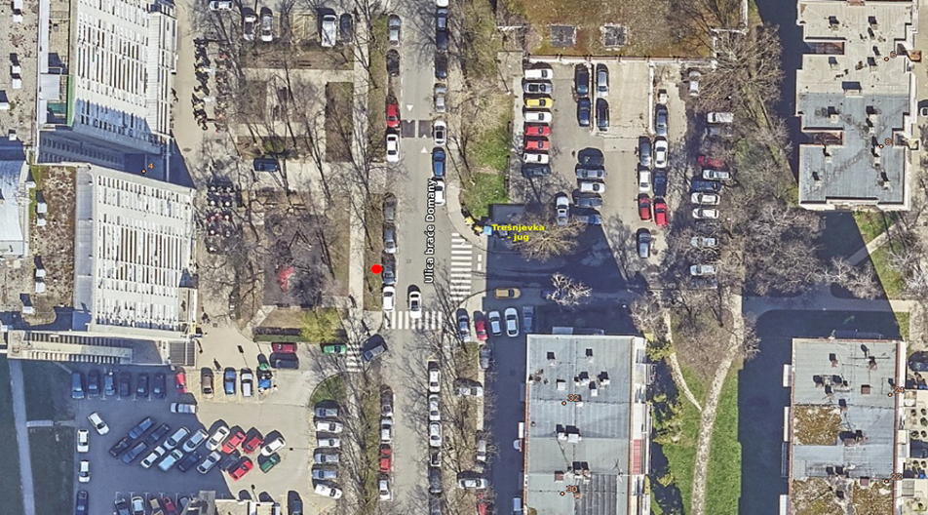

Ad. 3. Prijedlog uspostave jednosmjernog prometa na dijelu parkirališta južno od Kikićeve 1-17

Članovi Vijeća primili su materijal uz poziv.
Predsjednik usmeno informira nazočne o predmetu rasprave i odlučivanja.
U raspravi sudjeluju svi članovi Vijeća.
Nakon rasprave Vijeće sa 7 glasova ZA i 1 SUZDRŽAN donosi:

Z A K LJ U Č A K
o uspostavi jednosmjernog prometa
na dijelu parkirališta južno od Kikićeve 1-17

- Vijeće Mjesnog odbora Horvati-Srednjaci razmatralo je prijedlog građanke za uspostavu jednosmjernog prometa na dijelu parkirališta južno od Kikićeve ulice 1-17.
- Vijeće Mjesnog odbora suzdržano vezano za predmetni prijedlog te traži mišljenje Gradskog ureda za mjesnu samoupravu, promet, civilnu zaštitu i sigurnost, Sektora za promet, o korisnosti i mogućnosti uspostave jednosmjernog prometa na dijelu parkirališta južno od Kikićeve ulice 1-17.
- Ovaj zaključak dostavlja se Vijeću Gradske četvrti Trešnjevka – jug.

Ad. 4. Pitanja, prijedlozi i obavijesti

Član Vijeća Goran Koić postavlja pitanje o uređenju zemljišta u ulici Blaža Trogiranina. Ana Vasung odgovara da je riječ o gradskoj površini i uređenju zelene površine.
Član Vijeća Goran Koić obavještava o novom parkirnom mjestu za invalide u ulici Braće Domany koje svojom veličinom nadilazi uobičajene dimenzije i traži da se provjeri način uspostave parkirnih mjesta za invalide i na koji se način dobivaju europske parkirališne karte. Predsjednik upućuje upit komunalnom redaru da bi se provjerila valjanost parkirališnih karata.

Budući da se nitko ne javlja na riječ, predsjednik konstatira da je dnevni red iscrpljen i zaključuje sjednicu.

Sjednica završava u 18:25 sati.
Zapisnik sastavila: Ana Vasung

KLASA: 024-08/24-003/2174
URBROJ: 251-13-11-15/004-24-3
Zagreb, 29. listopada 2024.
Predsjednik
Vijeća Mjesnog odbora
Horvati – Srednjaci

Tomislav Nakić-Alfirević

Izvješće o glasanju na 41. sjednici VMO Horvati - Srednjaci, 12.9.2024.

Članovi Vijeća |  | Prihvaćanje zapisnika | Dnevni red | Ad 1. | Ad 2. | Ad 3.
1. | PAULA DOŠEN | + | + | + | + | +
2. | MARKO FUČEK | + | + | + | + | +
3. | TATJANA JONJIĆ
4. | GORAN KOIĆ | + | + | 0 | + | 0
5. | VLADIMIR MORIĆ | + | + | + | + | +
6. | TOMISLAV NAKIĆ-ALFIREVIĆ | + | + | + | + | +
7. | SVEN NEMET | + | + | + | + | +
8. | ANA VASUNG | + | + | + | + | +
9. | TIBOR LUGAR | + | + | + | + | +

* ZA= +
PROTIV= —
SUZDRŽAN= 0
NIJE PRISUTAN= prekrižiti ime

